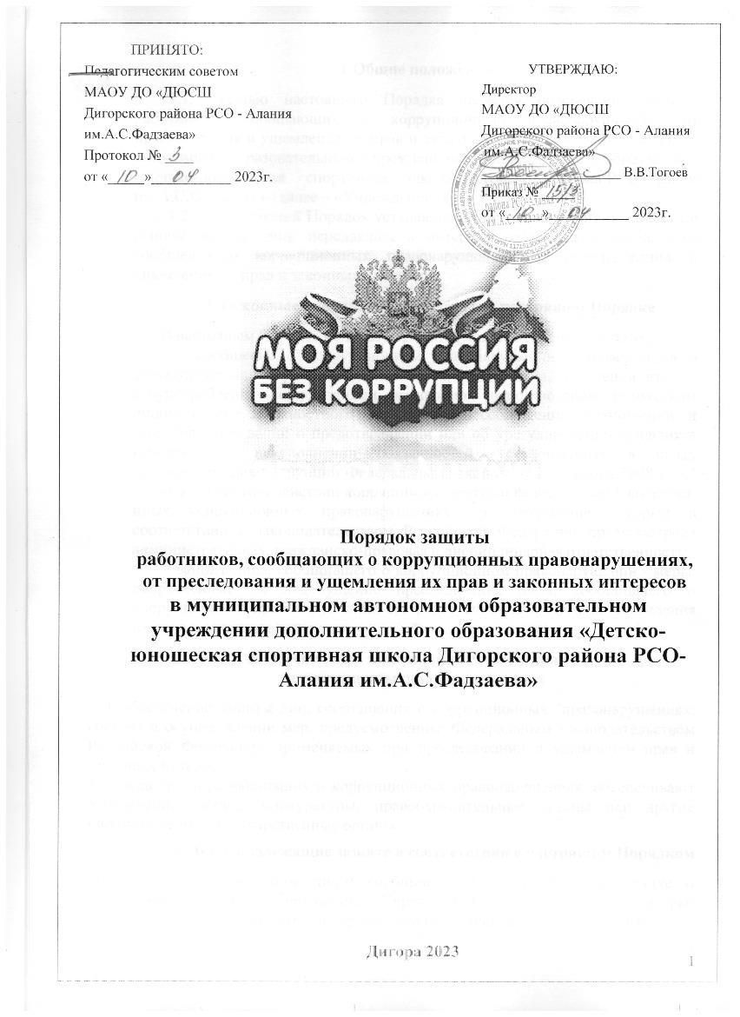

1 Общие положения
  - Целью настоящего Порядка является обеспечение защиты работников, сообщающих о коррупционных правонарушениях, от преследования и ущемления их прав и законных интересов Муниципальным автономным образовательным учреждением дополнительного образования
«Детско- юношеская спортивная школа Дигорского района РСО- Алания им. А. С. Фадзаева » (далее – «Учреждение»).
  - Настоящий Порядок устанавливает правовые и организационные основы защиты лиц, передавших в интересах общества и государства сообщения о коррупционных правонарушениях от преследования и ущемления их прав и законных интересов.

2. Основные понятия, используемые в настоящем Порядке
2.1. В настоящем Порядке используются следующие основные понятия:
- сообщение о коррупционном правонарушении – информация о злоупотреблении служебным положением, даче взятки, получении взятки, злоупотреблении полномочиями, незаконном использовании физическим лицом своего должностного положения, несоблюдении ограничений и запретов, требований о предотвращении или об урегулировании конфликта интересов и неисполнении обязанностей, установленных в целях противодействия коррупции Федеральным законом от 25 декабря 2008 г. N2 273-ФЗ «О противодействии коррупции» и другими федеральными законами, иных коррупционных правонарушениях, за совершение которых в соответствии с законодательством Российской Федерации предусмотрена административная, гражданско-правовая и дисциплинарная ответственность;
- защита лица, сообщившего о коррупционном правонарушении - меры, направленные на недопущение преследования лица, сообщившего о коррупционном правонарушении, его родственников и близких, ущемления их прав и законных интересов.

3. Обеспечение защиты лиц, сообщивших о коррупционных правонарушениях
3.1.Обеспечение защиты лиц, сообщивших о коррупционных "правонарушениях, состоит в осуществлении мер, предусмотренных Федеральным законодательством Российской Федерации, применяемых при преследовании и ущемлении прав и законных интересов.
3.2. Защиту лиц, сообщивших о коррупционных правонарушениях, обеспечивают Учреждение, органы прокуратуры, правоохранительные органы или другие уполномоченные государственные органы.

4. Лица, подлежащие защите в соответствии с настоящим Порядком
4.1. Лицо (работник, иное лицо) сообщившее в установленном порядке о коррупционном право нарушении Учреждению, в органы прокуратуры, правоохранительные органы или другие уполномоченные государственные

органы, находится под защитой государства в соответствии с Федеральным законодательством Российской Федерации.
4.2. Меры защиты, предусмотренные настоящим Порядком, также распространяются на лиц, которые дают пояснения, участвуют или оказывают иное содействие в разбирательстве, проводимом на основании сообщения о коррупционном правонарушении.

5. Принципы защиты лиц, сообщивших о коррупционных правонарушениях
5.1.Основными принципами защиты лиц, сообщивших о коррупционных правонарушениях, являются:
- законность, уважение прав и свобод человека и гражданина, взаимная ответственность государственных органов, органов местного самоуправления и организаций, осуществляющих меры защиты лиц, сообщивших о коррупционных правонарушениях, и защищаемых лиц;
- защищенность от неправомерного вмешательства в профессиональную служебную деятельность (трудовую деятельность) лиц, сообщивших о коррупционных правонарушениях, применения к ним мер дисциплинарного воздействия;
- недопустимость препятствования получению лицом, сообщившим о коррупционном правонарушении, бесплатной юридической помощи и доступа к правосудию;
- применение мер защиты без ущемления жилищных, трудовых, пенсионных и иных прав и законных интересов лиц, сообщивших о коррупционных правонарушениях;
- возмещение убытков и причиненного морального вреда за преследование или ущемление прав и законных интересов за сообщение о коррупционном правонарушении;
- предоставление мер защиты в соответствии с полномочиями государственных органов, органов местного самоуправления, органов прокуратуры, правоохранительных органов и других уполномоченных государственных органов, организаций.

6. Права и обязанности лиц, сообщивших о коррупционных правонарушениях
6.1. Лицо, сообщившее о коррупционном правонарушении, имеет право:
    - обжаловать решения Учреждения (должностных лиц), рассматривающего сообщение о Коррупционном правонарушении, в порядке, предусмотренном законодательством Российской Федерации, в том числе в вышестоящий орган прокуратуру или в суд;
    - обращаться с письменным заявлением о применении мер защиты или об их отмене в отношении себя, а также лиц, указанных в п.11 настоящего Порядка, к Учреждению, в органы прокуратуры, правоохранительные органы или другие уполномоченные государственные органы;

6.2. Лицо, сообщившее о коррупционном правонарушении, обязано:
- соблюдать порядок, форму и сроки представления сообщения о коррупционном правонарушении, устанавливаемые локальными актами Учреждения;
- выполнять законные требования Учреждения или государственного органа, органа местного самоуправления осуществляющих меры защиты, предусмотренные настоящим Порядком и законодательными актами Российской Федерации, применяемые при преследовании и ущемлении прав и законных интересов.

7. Права и обязанности организации, осуществляющей меры защиты лиц, сообщивших о коррупционных правонарушениях
7.1. Учреждение, осуществляя меры защиты лиц, сообщивших о коррупционных правонарушениях, имеет право:
- требовать от лиц, сообщивших о коррупционных правонарушениях, соблюдения условий предоставления мер защиты, установленных настоящим Порядком, нормативными правовыми актами Российской Федерации и локальными нормативными актами Учреждения;
- запрашивать у государственных органов и органов местного самоуправления, юридических и физических лиц и получать от указанных органов, организаций и лиц необходимые сведения, содержащиеся в сообщениях о коррупционных правонарушениях, в связи с которыми осуществляются меры защиты, если иной порядок получения таких сведений не предусмотрен федеральными законами.
7.2. Учреждение осуществляя меры защиты лиц, сообщивших о коррупционных правонарушениях, обязано:
- при приеме сообщений о коррупционных правонарушениях разъяснять лицу, представившему данное сообщение, его права и обязанности;
- обеспечивать в соответствии с полномочиями предоставление необходимых мер защиты лицу, сообщающему о коррупционных правонарушениях;
- своевременно информировать лиц, сообщивших о коррупционных правонарушениях, о принятых решениях по итогам рассмотрения их сообщений;
- передать в органы прокуратуры. правоохранительные органы или другие уполномоченные государственные органы информацию о действиях в отношении лица, сообщившего о коррупционном правонарушении, если таковые имеют признаки административного правонарушения или состава преступления, а также подтверждающие такой факт документы.
7.3. Должностные лица Учреждения, осуществляющие меры защиты лиц, сообщивших о коррупционных правонарушениях, виновные в неисполнении обязанностей, несут ответственность в соответствии с законодательством Российской Федерации.

8. Виды мер защиты лиц, сообщивших о коррупциоппых правонарушениях
8.1. В отношении лица, сообщившего о коррупционном правонарушении, могут применяться одновременно несколько либо одна из следующих мер 'защиты:
- обеспечение конфиденциальности сведений;
- бесплатная юридическая помощь;
- защита от неправомерного увольнения, при влечении к дисциплинарной ответственности и иных ущемлений его прав и законных интересов в рамках исполнения должностных обязанностей, осуществления полномочий;
- защита родственников и близких лица, сообщившего о коррупционном правонарушении;
- перевод на другую работу.
8.2. Меры защиты, применяются с момента поступления сообщения о коррупционном правонарушении и применяются на основании письменного заявления.

9. Обеспечение конфиденциальности сведений о лице, сообщившем о коррупционном правонарушении
9.1. Сведения о лице, сообщившем о коррупционном правонарушении, которому предоставляются меры защиты, являются сведениями конфиденциального характера с момента принятия к рассмотрению данного сообщения.
9.2. Конфиденциальность полученных сведений обеспечивается представителем Учреждения, органами прокуратуры, правоохранительными органами или другими уполномоченными государственными органами, которым данное сообщение передано, а также лицами, оказывающими бесплатную юридическую помощь.

10. Защита лиц, сообщающих о коррупционных правонарушениях, от неправомерного увольнения и иных ущемлений их прав и законных интересов в рамках исполнения трудовых обязанностей
10.1. Работник, сообщивший о коррупционном правонарушении, в случае совершения в течение трех лет после указанного сообщения дисциплинарного проступка может быть уволен, переведен (перемещен) по инициативе работодателя, привлечен к иной дисциплинарной ответственности только по итогам рассмотрения данного вопроса комиссией по трудовым спорам (иным коллегиальным органом Учреждения).
10.2. Бремя доказывания того, что меры, принятые в ущерб лицу, сообщившему о коррупционном правонарушении, не зависят от сделанного им сообщения, лежит на работодателе.

10.3. Обязательства работодателя по обеспечению мер защиты лиц, сообщивших о коррупционных правонарушениях, от неправомерного увольнения и иных ущемлений их прав и законных интересов в рамках исполнения трудовых обязанностей могут включаться в правила внутреннего распорядка, иного локального акта Учреждения.

11. Защита родственников и близких лица, сообщившего о коррупционном право нарушении
11.1. Меры защиты, предусмотренные настоящим Порядком, могут также применяться в отношении родственников, а в исключительных случаях в отношении иных близких, которые преследуются и права, и законные интересы которых нарушаются в целях оказания воздействия на лицо, сообщившее о коррупционном право нарушении, либо принуждения отказаться от представленной информации, либо из мести за раскрытие указанной информации.

12. Отмена мер защиты лиц, сообщивших о коррупционных правонарушениях
12.1. Положения настоящего Порядка не распространяются на случаи, когда в ходе рассмотрения (проверки) сообщения о коррупционном правонарушении, а также применения мер защиты указанных лиц выявлено, что вступившим в законную силу решением суда данное лицо признано виновным в клевете или распространении заведомо ложных сведений.
12.2. В случае вступления в законную силу решения суда о признании лица, сообщившего о коррупционном правонарушении. виновным в клевете или распространении заведомо ложных сведений, меры защиты, применяемые в отношении данного лица, а также его родственников и близких отменяются.

